Ćwiczenia 2

Algorytmy rysowania linii, wypełniania

Otwórz stworzony na ćwiczeniach 1 projekt SimpleGDI (jeżeli nie masz zapisanego projektu, możesz ściągnąć gotową wersje z dysku p)

Obsługa myszy
Aby dostawać informacje o tym, że użytkownik nacisnął przycisk myszy musimy obsłużyć komunikat WM_LBUTTONDOWN i WM_RBUTTONDOWN.
Dodaj w odpowiednim miejscu funkcji WndProc obsługę komunikatu WM_LBUTTONDOWN.

case WM_LBUTTONDOWN:
// Tutaj wpisz kod, ktory ma sie wykonac.
break;

Wewnątrz klauzuli case WM_LBUTTONDOWN możemy pobrać współrzędne kursora w momencie kliknięcia. Robi się to za pomocą odpowiedniej interpretacji parametrów przekazywanych razem z wiadomością:

x = LOWORD (lParam);
y = HIWORD (lParam);

Współrzędne x i y są współrzędnymi kursora liczonymi od lewego górnego narożnika obszaru roboczego.

Oczywiście zmienne x i y trzeba zadeklarować jako liczby całkowite na początku funkcji WndProc.

Podstawowy algorytm rysowania linii
Algorytm tworzy na ekranie aproksymowany kształt linii piksel po pikselu. Dla każdej kolumny rastra wyliczany jest wiersz, w którym powinien pojawić się piksel zgodnie ze wzorem na prostą

y = ax + b

Musimy zatem wyliczyć długość linii po osi x

dx = x1 – x0

długość po osi y

dy = y1 – y0

Z tych dwóch zmiennych wyliczamy współczynnik przyrostu y względem x

a = dy / dx

Pamiętaj: Zmienna a nie może być liczbą całkowita, tylko zmiennoprzecinkową.

Wyliczamy parametr b

b = y0 – a*x0

Algorytm dla każdej kolumny rastra (x) rozpoczynając od x0 a kończąc na x1 wylicza wartość y zgodnie ze wzorem

y = a*x + b

Algorytm Bressenhama
Algorytm Bressenhama tworzy na ekranie aproksymowany kształt linii. Jest szybszy od podstawowego algorytmu, ponieważ dla każdego piksela przeprowadza się mniej operacji. Każdy następny piksel wyznaczany jest na podstawie różnicy odległości piksela po prawej i piksela po prawej na górze od punktu leżącego na prostej.
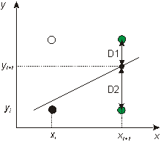

Wybieramy koniec odcinka o mniejszej wartości współrzędnej x. Jest to punkt (x0, y0)

Obliczamy wartości pomocnicze

Δx = x2 - x1

Δy = y2 - y1

a = 2Δy

b = 2Δy - 2Δx

Obliczamy wartość początkową parametru decyzyjnego

p0 = 2Δy – Δx

Dla kolejnych kolumn x sprawdzamy znak parametru p:

p < 0 następny piksel ma współrzędne (x+1, y) a parametr decyzyjny p+1 = p + a

p >= 0 następny piksel ma współrzędne (x+1, y+1) a parametr decyzyjny p+1 = p + b

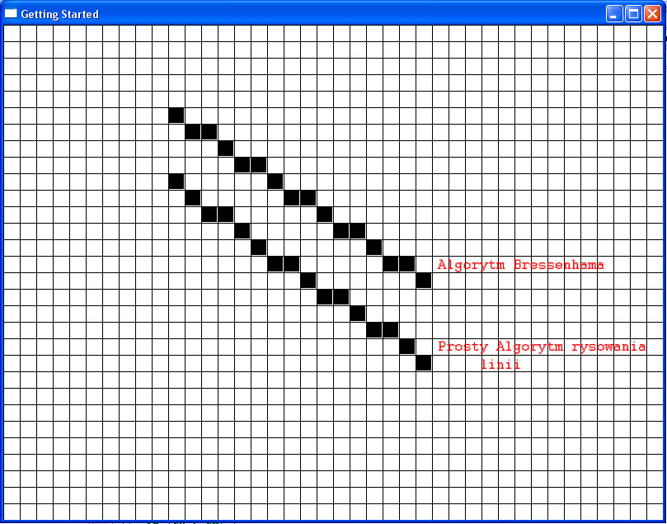

Algorytm wypełniania kształtów „Flood fill”
Algorytm ten wypełnia kształt o określonym kolorze krawędzi zadanym kolorem.

Działanie algorytmu jest bardzo proste. Jeśli początkowy punkt nie ma koloru krawędzi ani koloru wypełnienia, to algorytm zmienia jego kolor na kolor wypełnienia. Następnie wywołuje sam siebie dla punktu powyżej, poniżej, z lewej i z prawej.

Zadanie 1.
W funkcji WndProc obsłuż komunikat WM_LBUTTONDOWN tak aby po kliknięciu lewym przyciskiem myszy na ekranie odpowiedni MyPixel z tablicy mFrontBuffer został zaczerniony (mBlackness = 255).
Po wyliczeniu współrzędnych i zmianie wartości w tablicy wywołaj

RedrawWindow (hwnd, NULL, NULL, RDW_ERASE | RDW_INVALIDATE);

aby wymusić odmalowanie okna I zobaczyć rezultat.

Zadanie 2.
Napisz funkcję SimpleLine(int x0, int y0, int x1, int y1, int blackness), która będzie rysować linie od punktu (x0, y0) do punktu (x1, y1) o kolorze blackness zgodnie z opisem działania podstawowego algorytmu rysowania linii. Algorytm musi działać prawidłowo dla linii nachylonych pod kątem od 0 do 45 stopni. Pamiętaj, że piksele liczone są od lewego górnego rogu więc proste będą malejące.

Zadanie 3.
Napisz funkcję Bressenham(int x0, int y0, int x1, int y1, int blackness), która będzie rysować linie od punktu (x0, y0) do punktu (x1, y1) o kolorze blackness zgodnie z opisem działania algorytmu Bressenhama. Algorytm musi działać prawidłowo dla linii nachylonych pod kątem od 0 do 45 stopni. Pamiętaj, że piksele liczone są od lewego górnego rogu więc proste będą malejące.

Zadanie 4.
Napisz funkcję FloodFill(int x, int y, int borderColor, int fillColor), która będzie działała zgodnie z opisem działania algorytmu FloodFill. Pamiętaj o dodaniu warunków, które zapewnią, że algorytm nie wyjdzie poza granice tablicy mFrontBuffer.

Zadanie 5.
W funkcji WndProc obsłuż komunikat WM_RBUTTONDOWN tak aby po kliknięciu prawym przyciskiem myszy na ekranie wypełni odpowiednią cześć ekranu kolorem (blackness = 128). Do wypełnienia użyj funkcji z zadania 4.
Po odpowiednim wywołaniu funkcji, wywołaj

RedrawWindow (hwnd, NULL, NULL, RDW_ERASE | RDW_INVALIDATE);

aby wymusić odmalowanie okna I zobaczyć rezultat.

